2025年度四川省
攀枝花市人民政府驻成都办事处
单位决算
目录

公开时间：2026年9月15日

第一部分 部门概况..................................................................1
一、部门职责....................................................................1
二、机构设置....................................................................2
第二部分 2025年度部门决算情况说明.................................3
一、收入支出决算总体情况说明....................................3
二、收入决算情况说明....................................................3
三、支出决算情况说明....................................................4
四、财政拨款收入支出决算总体情况说明....................5
五、一般公共预算财政拨款支出决算情况说明............5
六、一般公共预算财政拨款基本支出决算情况说明....8
七、财政拨款“三公”经费支出决算情况说明............9
八、政府性基金预算支出决算情况说明......................10
九、国有资本经营预算支出决算情况说明..................10
十、其他重要事项的情况说明......................................11
第三部分 名词解释................................................................12
第四部分 附件........................................................................16
第五部分 附表........................................................................17
一、收入支出决算总表..................................................17
二、收入决算表..............................................................17
三、支出决算表..............................................................17
四、财政拨款收入支出决算总表..................................17
五、财政拨款支出决算明细表......................................17
六、一般公共预算财政拨款支出决算表......................17
七、一般公共预算财政拨款支出决算明细表..............17
八、一般公共预算财政拨款基本支出决算明细表......17
九、一般公共预算财政拨款项目支出决算表..............17
十、政府性基金预算财政拨款收入支出决算表..........17
十一、国有资本经营预算财政拨款收入支出决算表..17
十二、国有资本经营预算财政拨款支出决算表..........17
十三、财政拨款“三公”经费支出决算表..................17

第一部分 部门概况

部门职责
（1）负责川、渝地区的联络。负责与省级机关、重庆市、成都市的联系；积极向上争取政策、项目、资金；宣传介绍攀枝花的政治、经济和社会发展情况，促进城市间的相互了解和友好往来；参与我市在成都、重庆进行的有关重大活动的组织协调和服务工作。
（2）加强调查研究，收集、整理和传递重要的政务、经济信息，为市委、市政府决策提供参考依据，为市级部门、县（区）和企业提供信息咨询服务。
（3）开展招商引资和区域间经济、技术、人才、文化的交流与合作；围绕我市经济发展的支柱产业和重点项目，积极开展招商引资活动，着力引进技术和资金，同时协助市内企业拓展市外市场。
（4）负责协调县（区）驻蓉办事处（联络处）的关系和业务指导。
（5）负责市级领导赴蓉及途经成都的接待工作，为市级各部门、县（区）和企事业单位在成都开展业务活动提供咨询服务和工作方便。
（6）负责与攀枝花调到成都和离退休后到成都定居的领导和干部的联系，为我市的经济建设和社会发展服务。
（7）协助市级有关部门做好本市人员到蓉上访的处置工作。
（8）负责对办事处及所属单位的财产进行监督管理，保证国有资产保值增值。
（9）承办市委、市政府和主管部门交办的其它事宜。

二、机构设置

攀枝花市人民政府驻成都办事处（以下简称市成办）2025年机构未发生变化，仍是内设处室“三科一办”，即党委办公室、综合科、经济联络信息科、接待管理科，另外还挂有“中共攀枝花市委组织部驻成都流动党员服务站”、“共青团攀枝花市委驻成都工作委员会”和“攀枝花市驻成都群众工作站”等三个牌子。

第二部分 2025年度部门决算情况说明

一、收入支出决算总体情况说明
2025年度收入、支出总计均为593.72万元。与上年度相比，收入、支出总计各增加45.68万元，增长8.34%。主要变动原因是本年度调入2人，相应的人员经费和公用经费增加。
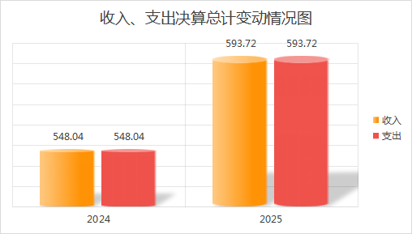

（图1：收入、支出决算总计变动情况图）

二、收入决算情况说明

2025年度本年收入合计593.72万元，其中：一般公共预算财政拨款收入593.72万元，占100%；政府性基金预算财政拨款收入0万元，占0%；国有资本经营预算财政拨款收入0万元，占0%；上级补助收入0万元，占0%；事业收入0万元，占0%；经营收入0万元，占0%；附属单位上缴收入0万元，占0%；其他收入0万元，占0%。

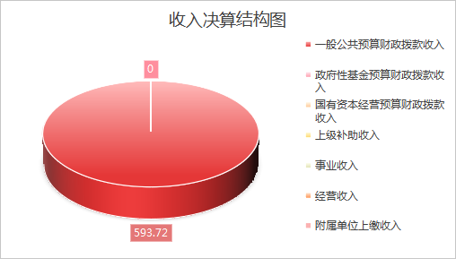

（图2：收入决算结构图）

三、支出决算情况说明

2025年度本年支出合计593.72万元，其中：基本支出585.72万元，占98.65%；项目支出8万元，占1.35%；上缴上级支出0万元，占0%；经营支出0万元，占0%；对附属单位补助支出0万元，占0%。

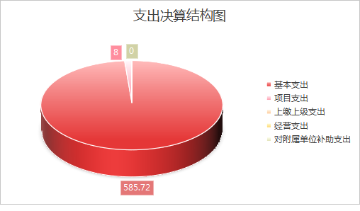

（图3：支出决算结构图）

四、财政拨款收入支出决算总体情况说明
2025年度财政拨款收入、支出总计均为593.72万元。与上年度相比，财政拨款收入、支出总计各增加45.68万元，增长8.34%。主要变动原因是本年度调入2人，相应的人员经费和公用经费增加。
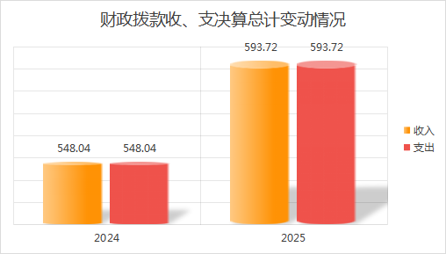
（图4：财政拨款收、支决算总计变动情况）

五、一般公共预算财政拨款支出决算情况说明

（一）一般公共预算财政拨款支出决算总体情况
2025年度一般公共预算财政拨款支出593.72万元，占本年支出合计的100%。与上年度相比，一般公共预算财政拨款支出增加45.68万元，增长8.34%。主要变动原因是本年度调入2人，相应的人员经费和公用经费增加。

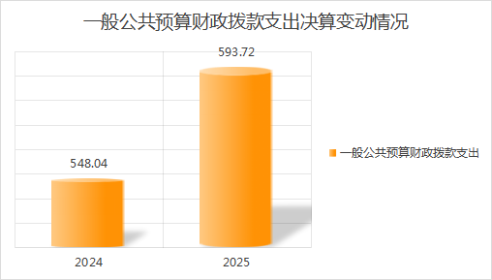
（图5：一般公共预算财政拨款支出决算变动情况）

（二）一般公共预算财政拨款支出决算结构情况
2025年度一般公共预算财政拨款支出593.72万元，主要用于以下方面：一般公共服务支出322.78万元，占54.37%；社会保障和就业支出220.61万元，占总收入37.16%；卫生健康支出24.91万元，占总收入4.2%；住房保障支出25.42万元，占总收入4.28%。
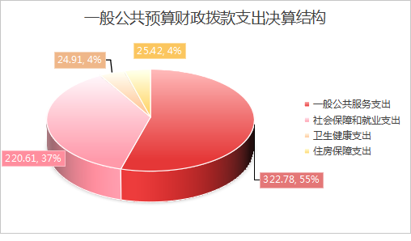
（图6：一般公共预算财政拨款支出决算结构）

（三）一般公共预算财政拨款支出决算具体情况
2025年度一般公共预算支出决算数为593.72万元，完成预算100%，其中：
1、一般公共服务支出（类）政府办公厅室及相关机构事务（款）一般行政管理事务（项）支出8万元，完成预算100%。
2、一般公共服务支出（类）政府办公厅室及相关机构事务（款）行政运行（项）支出314.78万元，完成预算100%。
3、社会保障和就业支出（类）行政事业单位养老支出（款）行政单位离退休（项）支出124.77万元，完成预算100%。
4、社会保障和就业支出（类）行政事业单位养老支出（款）机关事业单位基本养老保险缴费支出（项）支出31.94万元，完成预算100%。
5、社会保障和就业支出（类）行政事业单位养老支出（款）机关事业单位职业年金缴费支出（项）支出26.36万元，完成预算100%。
6、社会保障和就业支出（类）抚恤（款）死亡抚恤（项）支出36.67万元，完成预算100%。
7、社会保障和就业支出（类）其他社会保障和就业支出（款）其他社会保障和就业支出（项）0.88万元，完成预算100%。
8、卫生健康支出（类）行政事业单位医疗（款）行政单位医疗（项）支出15.77万元，完成预算100%。
9、卫生健康支出（类）行政事业单位医疗（款）公务员医疗补助（项）支出1.53万元，完成预算100%。
10、卫生健康支出（类）行政事业单位医疗（款）其他行政事业单位医疗支出（项）支出5.93万元，完成预算100%。
11、卫生健康支出（类）其他卫生健康支出（款）其他卫生健康支出（项）支出0.77万元，完成预算100%。
12、住房保障支出（类）住房改革支出（款）住房公积金（项）支出25.42万元，完成预算100%。

六、一般公共预算财政拨款基本支出决算情况说明
2025年度一般公共预算财政拨款基本支出585.72万元，其中：
人员经费497.87万元，主要包括：基本工资、津贴补贴、奖金、伙食补助费、绩效工资、机关事业单位基本养老保险缴费、职业年金缴费、其他社会保障缴费、其他工资福利支出、离休费、退休费、抚恤金、生活补助、医疗费补助、奖励金、住房公积金、其他对个人和家庭的补助支出等。
公用经费87.85万元，主要包括：办公费、印刷费、咨询费、手续费、水费、电费、邮电费、取暖费、物业管理费、差旅费、因公出国（境）费用、维修（护）费、租赁费、会议费、培训费、公务接待费、劳务费、委托业务费、工会经费、福利费、公务用车运行维护费、其他交通费、税金及附加费用、其他商品和服务支出、办公设备购置、专用设备购置、信息网络及软件购置更新、其他资本性支出等。

七、财政拨款“三公”经费支出决算情况说明

（一）财政拨款“三公”经费支出决算总体情况说明
2025年度财政拨款“三公”经费支出决算为22.6万元，完成预算100%，较上年度持平。

（二）财政拨款“三公”经费支出决算具体情况说明
2025年度财政拨款“三公”经费支出决算中，因公出国（境）费支出决算0万元，占0%；公务用车购置及运行维护费支出决算5.1万元，占22.57%；公务接待费支出决算17.5万元，占77.43%。具体情况如下：
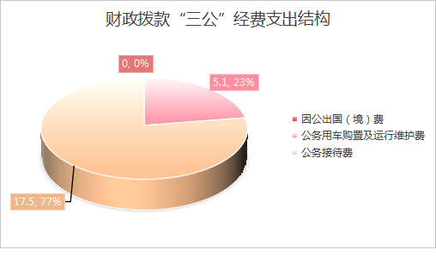
（图7：财政拨款“三公”经费支出结构）
1.因公出国（境）经费支出0万元，完成预算0%。全年安排因公出国（境）团组0次，出国（境）0人。与上年度持平。
2.公务用车购置及运行维护费支出5.1万元，完成预算100%。公务用车购置及运行维护费支出决算与上年度持平。
其中：公务用车购置支出0万元。全年按规定更新购置公务用车0辆，其中：轿车0辆、金额0万元，越野车0辆、金额0万元，载客汽车0辆、金额0万元。截至2025年12月31日，单位共有公务用车3辆，其中：轿车2辆、越野车1辆、载客汽车0辆。
公务用车运行维护费支出5.1万元。主要用于公务车日常所需的公务用车燃料费、维修费、过路过桥费、保险费等支出。
3.公务接待费支出17.5万元，完成预算100%。公务接待费支出决算与上年度持平。其中：
国内公务接待支出17.5万元，主要用于执行公务、开展业务活动开支的交通费、住宿费、用餐费等。国内公务接待691批次，1536人次，共计支出17.5万元。
外事接待支出0万元。

八、政府性基金预算支出决算情况说明
2025年度政府性基金预算财政拨款支出0万元，占本年支出合计的0%。与上年度持平。

九、国有资本经营预算支出决算情况说明
2025年度国有资本经营预算财政拨款支出0万元，占本年支出合计的0%。与上年度持平。

十、其他重要事项的情况说明

（一）机关运行经费支出情况
2025年度，机关运行经费支出87.85万元，比上年度增减少10.16万元，下降10.36%。主要原因是公用经费减少。

（二）政府采购支出情况
2025年度，政府采购支出总额0万元，其中：政府采购货物支出0万元、政府采购工程支出0万元、政府采购服务支出0万元。授予中小企业合同金额0万元，占政府采购支出总额的0%，其中：授予小微企业合同金额0万元，占政府采购支出总额的0%。

（三）国有资产占有使用情况
截至2025年12月31日，共有车辆3辆，其中：副部（省）级及以上领导用车0辆、主要负责人用车0辆、机要通信用车0辆、应急保障用车0辆、执法执勤用车0辆、特种专业技术用车0辆、离退休干部服务用车0辆、其他用车3辆，其他用车主要是用于日常业务工作。

（四）预算绩效管理情况
根据预算绩效管理要求在2025年度，组织对信访维稳及招商引资活动经费项目涉及金额8万元开展了事前绩效评估，对该项目编制了绩效目标，预算执行过程中，对其开展绩效监控。

第三部分 名词解释

1.财政拨款收入：指单位从同级财政部门取得的财政预算资金。
2.年初结转和结余：指以前年度尚未完成、结转到本年按有关规定继续使用的资金。
3.年末结转和结余：指单位按有关规定结转到下年或以后年度继续使用的资金。
4.一般公共服务（类）政府办公厅（室）及相关机构事务（款）行政运行（项）：指反映行政单位（包括实行公务员管理的事业单位）的基本支出。
5.一般公共服务（类）政府办公厅（室）及相关机构事务（款）一般行政管理事务（项）：指反映行政单位（包括实行公务员管理的事业单位）未单独设置项级科目的其他项目支出。
6.一般公共服务（类）政府办公厅（室）及相关机构事务（款）专项业务及机关事务管理（项）：指反映各级政府举行各类重大活动、召开重要会议（如国务院一类会议、国庆招待会、全国劳模大会）的支出，政府机关房地产管理、公务用车管理等方面的支出。
7.一般公共服务（类）政府办公厅（室）及相关机构事务（款）事业运行（项）：指反映事业单位的基本支出，不包括行政单位（包括实行公务员管理的事业单位）后勤服务中心、医务室等附属事业单位。
8.社会保障和就业（类）行政事业单位养老支出（款）行政单位离退休（项）：指反映行政单位（包括实行公务员管理的事业单位）开支的离退休经费。
9.社会保障和就业（类）行政事业单位养老支出（款）事业单位离退休（项）：指反映事业单位开支的离退休经费。
10.社会保障和就业（类）行政事业单位养老支出（款）机关事业单位基本养老保险缴费支出（项）：指反映机关事业单位实施养老保险制度由单位缴纳的基本养老保险费支出。
11.社会保障和就业（类）抚恤（款）死亡抚恤（项）：指反映按规定用于烈士和牺牲、病故人员家属的一次性和定期抚恤金、丧葬补助费以及烈士褒扬金。
12.社会保障和就业（类）其他社会保障和就业支出（款）其他社会保障和就业支出（项）：指反映除上述项目以外其他用于社会保障和就业方面的支出。
13.卫生健康（类）行政事业单位医疗（款）行政单位医疗（项）：指反映财政部门安排的行政单位包括实行公务员管理的事业单位）基本医疗保险缴费经费，未参加医疗保险的行政单位的公费医疗经费，按国家规定享受离休人员、红军老战士待遇人员的医疗经费。
14.卫生健康（类）行政事业单位医疗（款）事业单位医疗（项）：指反映财政部门安排的事业单位基本医疗保险缴费经费，未参加医疗保险的事业单位的公费医疗经费，按国家规定享受离休人员待遇的医疗经费。
15.卫生健康（类）行政事业单位医疗（款）公务员医疗补助（项）：指反映财政部门安排的公务员医疗补助经费。
16.卫生健康（类）行政事业单位医疗（款）其他行政事业单位医疗支出（项）：指反映除上述项目以外的其他用于行政事业单位医疗方面的支出。
17.卫生健康（类）其他卫生健康支出（款）其他卫生健康支出（项）：指反映除上述项目以外其他用于卫生健康方面的支出。
18.住房保障支出（类）住房改革支出（款）住房公积金（项）：指反映行政事业单位按人力资源和社会保障部、财政部规定的基本工资和津贴补贴以及规定比例为职工缴纳的住房公积金。
19.基本支出：指为保障机构正常运转、完成日常工作任务而发生的人员支出和公用支出。
20.项目支出：指在基本支出之外为完成特定行政任务和事业发展目标所发生的支出。
21.“三公”经费：指单位用财政拨款安排的因公出国（境）费、公务用车购置及运行费和公务接待费。其中，因公出国（境）费反映单位公务出国（境）的国际旅费、国外城市间交通费、住宿费、伙食费、培训费、公杂费等支出；公务用车购置及运行费反映单位公务用车车辆购置支出（含车辆购置税）及租用费、燃料费、维修费、过路过桥费、保险费等支出；公务接待费反映单位按规定开支的各类公务接待（含外宾接待）支出。
22.机关运行经费：为保障行政单位（含参照公务员法管理的事业单位）运行用于购买货物和服务的各项资金，包括办公及印刷费、邮电费、差旅费、会议费、福利费、日常维修费、专用材料及一般设备购置费、办公用房水电费、办公用房取暖费、办公用房物业管理费、公务用车运行维护费以及其他费用。

第四部分 附件

部门预算项目支出绩效自评表（2025年度）见附件3

第五部分 附表

一、收入支出决算总表
二、收入决算表
三、支出决算表
四、财政拨款收入支出决算总表
五、财政拨款支出决算明细表
六、一般公共预算财政拨款支出决算表
七、一般公共预算财政拨款支出决算明细表
八、一般公共预算财政拨款基本支出决算表
九、一般公共预算财政拨款项目支出决算表
十、政府性基金预算财政拨款收入支出决算表
十一、国有资本经营预算财政拨款收入支出决算表
十二、国有资本经营预算财政拨款支出决算表
十三、财政拨款“三公”经费支出决算表

